**大连理工大学**

**本科实验报告**

课程名称： 通信电子线路实验

学院（系）： 电子信息与电气工程学部

专 业： 通信工程

班 级： 电通1401

学 号： 201483073

学生姓名： 齐妙颖

2016年 12 月 18 日

**大连理工大学本科实验报告规范（试行）**

实验报告是检验学生对实验的掌握程度，以及评价学生实验课成绩的重要依据，同时也是实验教学的重要文件，撰写实验报告必须在科学实验的基础上进行。真实的记载实验过程，有利于不断积累研究资料，总结研究实验结果，可以提高学生的观察能力、实践能力、创新能力以及分析问题和解决问题的综合能力，培养学生理论联系实际的学风和实事求是的科学态度。为加强实验教学中学生实验报告的管理，特制订大连理工大学实验报告规范。

一、每门实验课程中的每一个实验项目均须提交一份实验报告，每个实验中心（室）应将实验报告按学期或按单独设课课程装订成册，统一印刷。

二、实验报告内容一般应包含以下几项内容：

1、实验项目名称：用最简练的语言反映实验的内容；

2、实验目的和要求：明确实验的内容和具体任务；

3、实验内容和原理：写出简要原理、公式及其应用条件（避免照抄讲义）；

4、实验主要仪器设备：记录主要仪器的名称、型号和主要性能参数；

5、操作方法与实验步骤：写出实验操作的总体思路、操作规范和操作主要注意事项，准确无误地记录原始数据（避免照抄讲义中的具体操作步骤）；

6、实验数据记录和处理：科学、合理地设计原始数据和实验条件的记录表格；

7、实验结果与分析：明确地写出最后结果，并对自己得出的结果进行具体、定量的结果分析，说明其可靠性；杜绝只罗列不分析；

8、问题与建议：提出需要解决问题，提出改进办法与建议。避免抽象地罗列，笼统地讨论；

9、实验预习报告：简明扼要，思路清楚，并列出原始数据表，需经指导教师签字批改，附在实验报告后。

三、实验报告封面用学校统一的格式书写（A4纸），具体内容参照规范格式书写（有统一实验报告本的可参考规范自行设计）。总体上要求实验报告字迹工整，文字简练，数据齐全，图表规范，计算正确，分析充分、具体、定量。对抄袭实验报告或编造原始数据的行为，一经发现以零分处理，并按《大连理工大学学生违记处分规定》第二十六条给予处分。

四、指导教师及时批改实验报告，并将批改后的报告返还学生。

五、实验室每学期收回部分学生的实验报告，每门实验课程每学期一个学院（系）保存一个自然班，保存时间为三年。

六、实验室每学期对实验情况进行总结，并于期末报教务处。

本条例自2007年3月1日起执行，由教务处负责解释。

2006年11月6日制定

**实验项目列表**

|  |  |  |  |  |  |  |  |
| --- | --- | --- | --- | --- | --- | --- | --- |
| 序号 | 实验项目名称 | 学时 | 成 绩 | | | | 指导教师 |
| 预习 | | 操作 | 结果 |
| 1 | 调频接收系统调试 |  | 30 | 70 | |  |  |
| 2 |  |  |  |  | |  |  |
| 3 |  |  |  |  | |  |  |
| 4 |  |  |  |  | |  |  |
| 5 |  |  |  |  | |  |  |
| 6 |  |  |  |  | |  |  |
| 7 |  |  |  |  | |  |  |
| 8 |  |  |  |  | |  |  |
| 9 |  |  |  |  | |  |  |
| 10 |  |  |  |  | |  |  |
| 11 |  |  |  |  | |  |  |
| 12 |  |  |  |  | |  |  |
| 13 |  |  |  |  | |  |  |
| 14 |  |  |  |  | |  |  |
| 15 |  |  |  |  | |  |  |
| 16 |  |  |  |  | |  |  |
| 总计 | 学分： |  |  |  | |  |  |

**大连理工大学预习报告**

学院（系）： 电子信息与电气工程学部 专业： 通信工程 班级： 电通1401

姓 名： 齐妙颖 学号： 20148073 组： __

实验时间： 2016.9.22 实验室： c224 实验台：

指导教师签字： 成绩：

**小信号调谐放大器**

一、实验目的和要求

实验目的：

1. 学习高频小信号谐振放大器的工程设计方法，比较工程应用与理论实际的区别

2. 掌握谐振回路的调谐方法（改变可变电容、中周等参数），掌握放大器某些技术指标的

测试方法（熟练使用实验仪器）

3. 了解部分接入电路的形式与作用

4. 掌握调谐放大器电压增益、通频带、选择性的定义、测试及计算

5. 掌握信号源内阻及负载对调谐回路Q 值的影响

6. 掌握高频小信号放大器动态范围的测试方法

实验要求：

1. 工作频率f=16.455MHz

2. 输入信号Vi≤200μV（为便于示波器观察，调试时输入电压可用10mV）

3. 1KΩ负载时，谐振点的电压放大倍数A_v0≥20dB，不超过35dB

4. 1KΩ负载时，同频带B_W≈1MHz

5. 1KΩ负载时，矩形系数K_r0.1<10

6. 电源电压Vcc=12V

7. 放大器工作点连续可调（工作电流I_EQ=1~8mA）

二、实验原理和内容

所谓小信号调谐放大器，就是采用 LC 谐振回路作为选频负载的小信号放大器，如图 1.1 所示，输出谐振回路用于形成带通选频特性。此电路中，为了方便调试，输入端没有调谐电路，而是直接将信源接入，从而输入端总阻抗很低，故而晶体管极间电容Cb’c 在输出端的 MILLER 效应较小，对谐振回路的影响也较小。

1. 部分接入

原因：①晶体管的输入阻抗和输出阻抗中的电阻部分都较小，若直接接入负载谐振回路，会降低谐振回路的Q 值；②晶体管工作时会受温度等影响，参数不稳定，且有分布电容、寄生电容，并存在密勒效应（反相放大电路中，输入与输出之间的分布电容或寄生电容由于放大器的放大作用，等效到输入端），会改变谐振频率（因为等效容值变化且不稳定）。原理：①采用晶体管到谐振电路的部分接入，晶体管集电极通过P1=N1/N的线圈部分接入谐振电路。一方面，晶体管输出电阻等效到谐振回路P_1=N_1/N（增为1/(P_1^2 )倍）,另一方面，晶体管输出电容、寄生电容、分布电容等效到谐振回路C^'=〖(N1/N)〗^2 C_0。减小晶体管对谐振回路Q 值以及谐振频率的影响。②采用负载到谐振电路的部分接入，负载RL通过P_2=N_2/N的变压器耦合到谐振回路中，等效R_L^'=R_L/(P_2^2 )（增为1/(P_2^2 )倍），等效输出电容（减为P_2^2倍）。减小负载对谐振回路的影响。

2. 晶体管及其工作点

由于输入信号的频率高达16.455MHz，选择高频低噪声管SS9014。作为第一级，使NPN 型晶体管工作在A 类状态，对小信号线性放大。R_b1、R_b2、R_w对V_cc 分压，为晶体管提供静态工作点，R_w可调使放大器工作点连续可调。C_e为高频旁路电容，将晶体管发射极交流接地，增大电压增益，隔直通交保持R_e的作用。R_e引入串联电流负反馈，稳定静态工作点。C_1是耦合电容，将信源信号耦合到晶体管放大器输入端，隔直流通交流（前级输出端直流电压和后继输入端直流电压往往不等，直接连接会改变静态工作点，加耦合电容使两级的直流偏置电路相互独立，降低设计难度）。

3. 负载

采用C_2、L_1构成的谐振回路作为负载，严格筛选频率为16.455MHz的信号进行放大，使其他频率的信号衰减。后级R_L通过P_2=N_2/N的变压器耦合到谐振回路。

4. 电源滤波

C_3、C_4、L_2构成π型网络，减小电源波动，去除杂频干扰。

三、设计的图纸及对图纸的分析

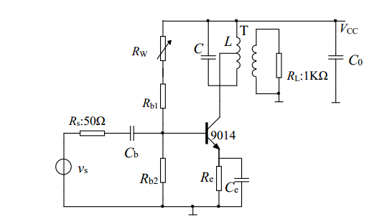

图 1.1 小信号谐振放大电路图

其中的电路元件取值为：

Vcc=+ 12V， Re= lkΩ， Rb1= 5kΩ， Rb2= l0kΩ， RW = l00kΩ， RL= lkΩ

L =7μH 可调， C = l00pF

变压器 T 的两个接入系数为 p1=0.5， p2=0.5

C0、 Cb、 Ce 均为 0.01μF。

四、拟采取的实验步骤

① 静态工作点检查：

将实验板接+12V 直流电源，注意电源极性不要接反；  
调节 RW，用数字万用表测得发射极电压，换算为 IEQ，测量 IEQ 变化范围。

② 调谐放大器的谐振回路，使之谐振在 6.5MHz 上。测试条件： IEQ=2mA。

③ 测量电压则以 Av  
测试条件： IEQ=2mA。  
实现方法：将信号源频率设置为 6. 5MHz，幅度为 10mV EMF，接至已调谐的放大  
器输入端，用示波器测量负载上电压，记录波形幅度 vL,pp，计算电压增益， Av=vL,pp/vS,pp。其中， vS,pp 取 28mVpp 或者用示波器校准取值。  
④ 测量通频带 BW  
测试条件： IEQ=2mA。  
有两种实现方法，分别介绍如下。  
实现方法 1： 用扫频仪首先完成调谐， 调节 Y 增益使得谐振特性曲线占用一定高度，  
如 7 格， 用外接频标确认 5 格位置量个频率值，两个频率之差即为 3dB 通频带。  
实现方法 2：用信号源和示波器 （或毫伏表）首先完成调谐，在 6.5MHz 左右各 2MHz，  
每隔 100kHz 测试一个点， 读出每个频点的输出信号电平， 连成谐振特性曲线， 找到 3dB带宽。  
⑤ 测量带通选频特性的选择性  
同测量 3dB 通频带一样，找到 20dB 带宽，两个带宽之比即为矩形系数。  
⑥ 研究晶体管直流工作点电流对放大器性能的影响

**大连理工大学实验报告**

学院（系）： 电子信息与电气工程学部 专业： 通信工程 班级： 电通1401

姓 名： 齐妙颖 学号： 20148073 组： __

实验时间： 2016.9.22 实验室： c224 实验台：

指导教师签字： 成绩：

**小信号调谐放大器**

一、实验目的和要求

实验目的：

1. 学习高频小信号谐振放大器的工程设计方法，比较工程应用与理论实际的区别

2. 掌握谐振回路的调谐方法（改变可变电容、中周等参数），掌握放大器某些技术指标的

测试方法（熟练使用实验仪器）

3. 了解部分接入电路的形式与作用

4. 掌握调谐放大器电压增益、通频带、选择性的定义、测试及计算

5. 掌握信号源内阻及负载对调谐回路Q 值的影响

6. 掌握高频小信号放大器动态范围的测试方法

实验要求：

1. 工作频率f=16.455MHz

2. 输入信号Vi≤200μV（为便于示波器观察，调试时输入电压可用10mV）

3. 1KΩ负载时，谐振点的电压放大倍数A_v0≥20dB，不超过35dB

4. 1KΩ负载时，同频带B_W≈1MHz

5. 1KΩ负载时，矩形系数K_r0.1<10

6. 电源电压Vcc=12V

7. 放大器工作点连续可调（工作电流I_EQ=1~8mA）

二、实验原理和内容



图 1.2 高频小信号谐振放大电路

其中的电路元件取值为：

Vcc=+ 12V， Re= lkΩ， Rb1= 5kΩ， Rb2= l0kΩ， RW = l00kΩ， RL= lkΩ

L =7μH 可调， C = l00pF

变压器 T 的两个接入系数为 p1=0.5， p2=0.5

C0、 Cb、 Ce 均为 0.01μF。

① 静态工作点检查：

将实验板接+12V 直流电源，注意电源极性不要接反；  
调节 RW，用数字万用表测得发射极电压，换算为 IEQ，测量 IEQ 变化范围。

② 调谐放大器的谐振回路，使之谐振在 6.5MHz 上。测试条件： IEQ=2mA。

③ 测量电压则以 Av  
测试条件： IEQ=2mA。  
实现方法：将信号源频率设置为 6. 5MHz，幅度为 10mV EMF，接至已调谐的放大  
器输入端，用示波器测量负载上电压，记录波形幅度 vL,pp，计算电压增益， Av=vL,pp/vS,pp。其中， vS,pp 取 28mVpp 或者用示波器校准取值。  
④ 测量通频带 BW  
测试条件： IEQ=2mA。  
有两种实现方法，分别介绍如下。  
实现方法 1： 用扫频仪首先完成调谐， 调节 Y 增益使得谐振特性曲线占用一定高度，  
如 7 格， 用外接频标确认 5 格位置量个频率值，两个频率之差即为 3dB 通频带。  
实现方法 2：用信号源和示波器 （或毫伏表）首先完成调谐，在 6.5MHz 左右各 2MHz，  
每隔 100kHz 测试一个点， 读出每个频点的输出信号电平， 连成谐振特性曲线， 找到 3dB带宽。  
⑤ 测量带通选频特性的选择性  
同测量 3dB 通频带一样，找到 20dB 带宽，两个带宽之比即为矩形系数。  
⑥ 研究晶体管直流工作点电流对放大器性能的影响

三、主要仪器设备

示波器 1 台  
毫伏表 1 台（选）  
信号源 1 台  
高频 Q 表 1 台（选）  
扫频仪 1 台（选）  
直流稳压电源 1 台  
数字万用表 1 台  
实验电路板 1 块

1. 调试正确的图纸

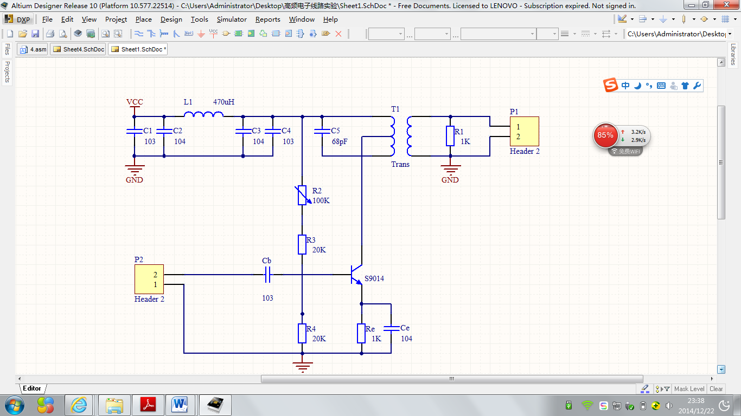

图 1.3 小信号谐振放大电路图纸

1. 实验数据记录和处理

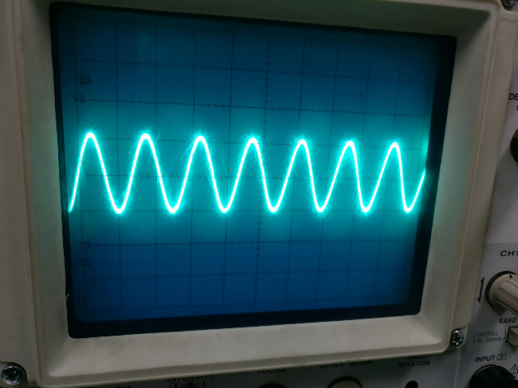 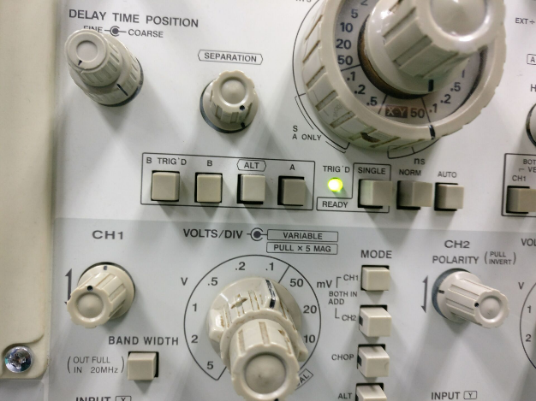

图 1-4 小信号放大电路输出波形

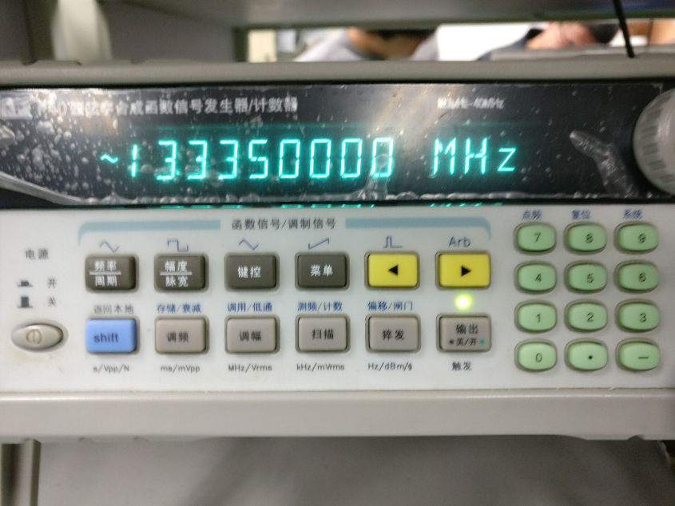

图 1.4 小信号放大电路谐振频率

调测并验证所设计的放大器满足预定的指标要求。

先调节电位器确定静态工作点，然后用扫频仪外频标法调测放大器的幅频特性曲线，调节中周波形在不失真的条件下幅度值达到最大，然后调节输入频率使得输出电压幅度最大，输入频率在13.335MHz时，输出电压幅度最大，则13.335MHz为谐振频率。输入电压20mv时，输出大约200mv，放大10倍。

1. 实验结果与分析

焊接结束后接入直流电源和函数发生器，输出在示波器中显示为一条直线，没有输出，后来检查电路，把连接中周的开关电路焊死了，发现出现了波形，原因可能是开关电路接触不良断路了。

但这个输出正弦波形不随输入波形的变化而变化，由此推断出产生了自激振荡，检查电路并没有发现问题。在换了一根地线后，自激振荡消失，取而代之是一个失真的波形，通过调节电位器改变静态工作点，调节中周使得输出波形为一个幅度最大的不失真正弦波。再改变输入正弦波的频率，使输出电压幅度最大，达到了增益要求。

1. 实验体会

第一级放大电路在焊接时很小心，生怕哪里出了问题，但结果因为开关接触不良断路，地线生锈导致自激振荡。在实验中我发现任何一处小的瑕疵都会引起对整个电路的影响。所以在搭建和焊接电路时应该小心谨慎，使用的导线应该避免生锈的尽可能用新的。这样会减少实验的干扰。

**大连理工大学预习报告**

学院（系）： 电子信息与电气工程学部 专业： 通信工程 班级： 电通1401

姓 名： 齐妙颖 学号： 20148073 组： __

实验时间： 2016.10.20 实验室： c224 实验台：

指导教师签字： 成绩：

**正弦波振荡器设计**

一、实验目的和要求

实验目的：

1、掌握晶体振荡器的设计方法

2、掌握准确测量振荡频率的方法（例如用扫频仪测量）

3、通过实验研究电路性能

实验要求：

1、震荡频率

2、振荡器工作点连续可调，调节范围:

3、反馈元件可更换

4、电源电压 Vcc=12V5、负载上输出电压波形目测不失真，

二、实验原理和内容

晶体振荡电路有两种类型，即并联型和串联型，分别如下图所示。在串联晶体振荡电路中，晶体起着高Q短路器的作用；而在并联晶体振荡电路中，晶体起着高Q电感器的作用。

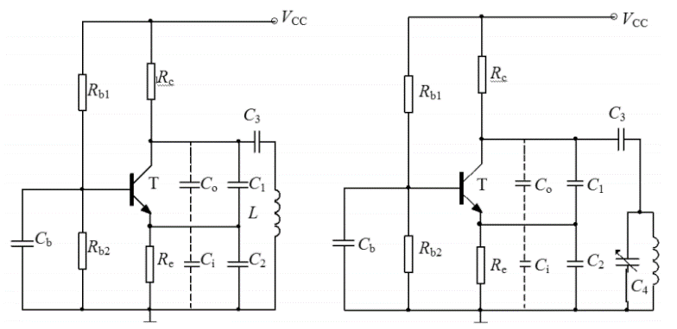

图 2.1拉泼型 图 2.2勒型

考察上图串联型晶体振荡器，在串联谐振频率点上，串联在反馈支路上的高Q石英谐振器近乎短路，此时，它实际上就是一个考毕兹振荡器。因此，设计串联晶体振荡电路，就是设计一个振荡频率接近晶体标称频率的LC振荡器，振荡回路的L、C元件值很容易由振荡频率来确定。此外，串联晶体振荡电路的调节非常方便，可先将晶体用短路线代替，将三点式振荡电路调谐在晶体的串联谐振频率点附近，然后拿走短路线将晶体接入电路即可。设计容易、调节方便是选择串联型晶体振荡电路的主要原因。

克拉泼电路或西勒电路性能较好，为联机着想，本实验要求选用这两种电路形式之一，其设计关键是工作点和反馈系数。

（1）初始参数设计：

参考 SS9014 的特性，取Ic=2mA ，SS9014C 的最小=200 ,Ib=Ic/=10uA，可达到 20dB 以上的电压增益

分别取 Rb2=20 k ,Rb1=70 k （实际用 100k的滑动变阻器代替）

设置静态工作点Veq=2V,则Re=Veq/Ieq=1 k，

       由于设计本真频率为z,故本部分电路中使用z石英晶体，由于，由于实验室提供L=3，故电路等效=47pF,又为了使，取，，取

耦合电容

三、设计的图纸及对图纸的分析

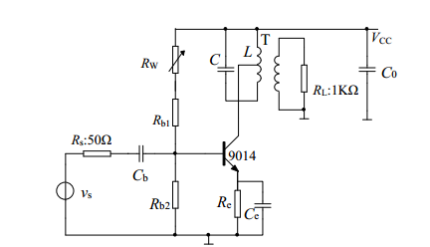

图 2.3 正弦波振荡电路图

对于实验电路图 2.3，其中的电路元件取值为：Vcc=+ 12V， Re= lkΩ，Rb1= 5kΩ， Rb2= l0kΩ， RW = l00kΩ， RL= lkΩ，L= 7μH 可调，C = l00pF。变压器 T 的两个接入系数为 p1=0. 5， p2=0. 5

C0、 Cb、 Ce 均为 0.01μF。

四、拟采取的实验步骤

① 静态工作点检查：

将实验板接+12V 直流电源，注意电源极性不要接反；

调节 RW，用数字万用表测得发射极电压，换算为 IEQ，测量 IEQ 变化范围。

② 调谐放大器的谐振回路，使之谐振在 6.5MHz 上。

测试条件： IEQ=2mA。

有两种实现方法，分别介绍如下。

实现方法 1：将扫频仪的扫频电压输出端和检波探头分别置于放大器输入端和输出端，通过对扫频仪各调节旋钮的调节，使荧光屏上显示出放大器的幅频谐振特性曲线，设置信号源频率为 6.5MHz，幅度为 200mV EMF，接入扫频仪外接频标输入端，根据频标指示，调节变压器磁芯，使谐振曲线中心位置位于频标指示位置。

实现方法 2：将信号源频率设置为 6.5MHz，幅度为 200mV EMF，接入放大器输出端，将示波器探头接入负载上端，观测输出信号。调节变压器磁芯，使示波器输出波形具有最大值，此时，无论磁芯向上或者向下，示波器显示波形都是变小的。

③ 测量电压则以 Av

测试条件： IEQ=2mA。

实现方法：将信号源频率设置为 6. 5MHz，幅度为 10mV EMF，接至已调谐的放大器输入端，用示波器测量负载上电压，记录波形幅度 vL,pp，计算电压增益， Av=vL,pp/vS,pp。其中， vS,pp 取 28mVpp 或者用示波器校准取值。

④ 测量通频带 BW

测试条件： IEQ=2mA。

有两种实现方法，分别介绍如下。

实现方法 1： 用扫频仪首先完成调谐， 调节 Y 增益使得谐振特性曲线占用一定高度，如 7 格， 用外接频标确认 5 格位置量个频率值，两个频率之差即为 3dB 通频带。

实现方法 2：用信号源和示波器 （或毫伏表）首先完成调谐，在 6.5MHz 左右各 2MHz，每隔 100kHz 测试一个点， 读出每个频点的输出信号电平， 连成谐振特性曲线， 找到 3dB带宽。

⑤ 测量带通选频特性的选择性

同测量 3dB 通频带一样，找到 20dB 带宽，两个带宽之比即为矩形系数。

⑥ 研究晶体管直流工作点电流对放大器性能的影响。调节 RW，令 IEQ 从 0.5mA 到 7mA，每隔 0.5mA 一个点，测量发射极电压，记录，调谐，确认谐振点为 6.5MHz,测量相应工作点上的放大倍数,并绘出电压增益随工作点电流的变化曲线。调节 RW，令 IEQ= 2mA，放大器调谐在 6.5MHz 上。调节 RW，令 IEQ 从 0.5mA 到 7mA，每隔 0.5mA 一个点，测量对应点的电压 VCB，谐振频率， 3dB带宽。

**大连理工大学实验报告**

学院（系）： 电子信息与电气工程学部 专业： 通信工程 班级： 电通1401

姓 名： 齐妙颖 学号： 20148073 组： __

实验时间： 2016.10.20 实验室： c224 实验台：

指导教师签字： 成绩：

**正弦波振荡器设计**

一、实验目的和要求

实验目的：

1、掌握晶体振荡器的设计方法

2、掌握准确测量振荡频率的方法（例如用扫频仪测量）

3、通过实验研究电路性能

实验要求：

1、震荡频率

2、振荡器工作点连续可调，调节范围:

3、反馈元件可更换

4、电源电压 Vcc=12V5、负载上输出电压波形目测不失真，

二、实验原理和内容

晶体振荡电路有两种类型，即并联型和串联型，分别如下图所示。在串联晶体振荡电路中，晶体起着高Q短路器的作用；而在并联晶体振荡电路中，晶体起着高Q电感器的作用。



图 2.4拉泼型 图 2.5勒型

考察上图串联型晶体振荡器，在串联谐振频率点上，串联在反馈支路上的高Q石英谐振器近乎短路，此时，它实际上就是一个考毕兹振荡器。因此，设计串联晶体振荡电路，就是设计一个振荡频率接近晶体标称频率的LC振荡器，振荡回路的L、C元件值很容易由振荡频率来确定。此外，串联晶体振荡电路的调节非常方便，可先将晶体用短路线代替，将三点式振荡电路调谐在晶体的串联谐振频率点附近，然后拿走短路线将晶体接入电路即可。设计容易、调节方便是选择串联型晶体振荡电路的主要原因。

克拉泼电路或西勒电路性能较好，为联机着想，本实验要求选用这两种电路形式之一，其设计关键是工作点和反馈系数。

（1）初始参数设计：

参考 SS9014 的特性，取Ic=2mA ，SS9014C 的最小=200 ,Ib=Ic/=10uA，可达到 20dB 以上的电压增益

分别取 Rb2=20 k ,Rb1=70 k （实际用 100k的滑动变阻器代替）

设置静态工作点Veq=2V,则Re=Veq/Ieq=1 k，

       由于设计本真频率为z,故本部分电路中使用z石英晶体，由于，由于实验室提供L=3，故电路等效=47pF,又为了使，取，，取

耦合电容

三、主要仪器设备

双踪示波器 1 台

数字式频率计 1 台

高频 Q 表 1 台

直流稳压电源 1 台

数字万用表 1 台

实验电路板 1 块

四、调试正确的图纸

测试方法：

调测并验证所设计的振荡器满足预定的指标要求。先调节电位器确定静态工作点，振荡频率用频率计在中周变压器次级测量，精度要求kHz 量级，用示波器观察波形并记录幅值。

实验电路图：

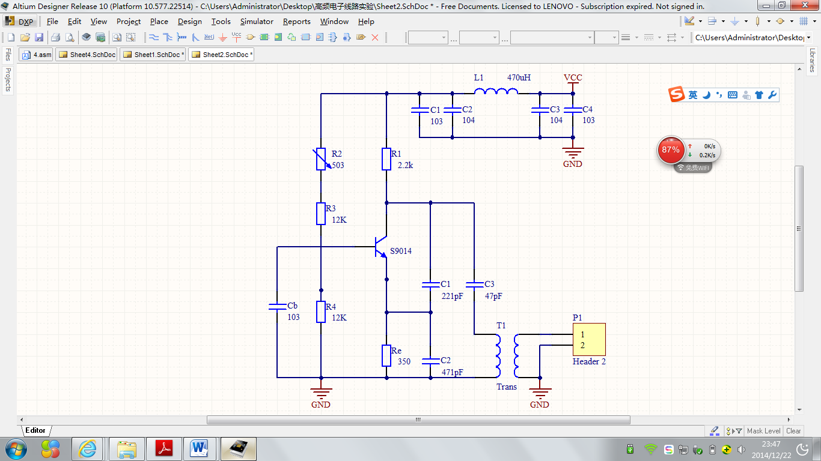

图 2.6 正弦波振荡器图纸

1. 实验数据记录和处理

1） 调测并验证所设计的振荡器满足预定的指标要求。

（1）谐振频率14.03MHz。

（2）调节电位器，振荡器工作点0.54mA<*I*E<7.95mA。

（3）在1K负载上输出电压波形目测不失真，Vpp=1.8V>800mv，满足设计要求。

2）在调节电位器的过程中，我发现，当左右时电路能起振，并且随着IEQ的增大，振荡幅度先增大后减小，振荡频率逐渐减小，而负载电阻越大，振荡幅度越大，但振荡频率基本不变。

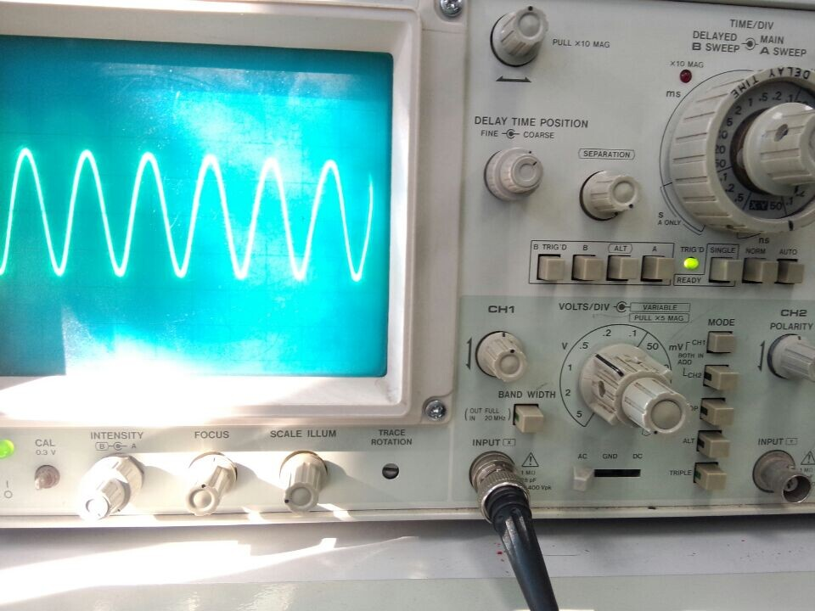

图2.7 本振输出波形

1. 实验结果与分析

在本模块的调试过程中，刚开始调试时电路并没有产生振荡，反复检查电路没有查出原因。在反复检查三极管静态工作点，反复调整电阻的过程中发现是基极、集电极、发射机电阻阻值过大造成电流不足，无法起振。因此，我将集电极电阻改为2.5K，发射极电阻改为350，基极与电源之间定值电阻改为20K。改动之后，电路可以进行正常振荡，调整中周，使振荡频率调谐在14MHz。

1. 实验体会

本次实验较为简单，因为是本机振荡，没有输入电压不用考虑输入对输出的影响，而且振荡的波形很好，没有失真，但是由于一个月后再来做实验所以第一级电路自激振荡，还需要重新调试，浪费了较多时间，实验中锻炼了耐心细致和积极解决问题的能力，在今后的生活中很有帮助。

**大连理工大学预习报告**

学院（系）： 电子信息与电气工程学部 专业： 通信工程 班级： 电通1401

姓 名： 齐妙颖 学号： 20148073 组： __

实验时间： 2016.10.27 实验室： c224 实验台：

指导教师签字： 成绩：

**晶体管混频器设计**

一、实验目的和要求

实验目的：

1. 掌握混频的概念；

2. 掌握晶体管混频电路的工程设计方法；

3. 通过实验研究电路性能。

实验要求：

(1) 输入信号频率，本振信号频率左右，中频频率左右()。

(2) 电源电压。.

(3) 混频器工作点连续可调。

(4) 混频增益5dB，为方便用示波器测量，可和中频放大器级联后一起测。

(5) 中频放大器采用谐振放大器，中心频率，带宽，在1kΩ负载上谐振点电压放大倍数。



(6) 混频输出经放大后波形目测无失真。

二、实验原理和内容

按照晶体管组态和本地振荡电压v_LO (t)注入点的不同，有四种基本电路形式，如图所示。其中，图(a)和图(b)是共发射极电路，输入信号电压v_RF (t)均从基极输入，而本振电压外v_LO (t)的注入不同，图(a)所示电路是从基极注入，而图(b)所示电路是从发射极注入。图(c)和图(d)所亦是共基极电路，输入信号电压v_RF (t)均从发射极输入，但本振电压则分别从发射极和基极注入。

这些电路的共同特点是，不管本振电压注入方式如何，实际上输入信号v_LO (t)和本振信号v_LO (t)都是加在基极和发射极之间的，并且利用三极管转移特性的非线性实现频率的变换。

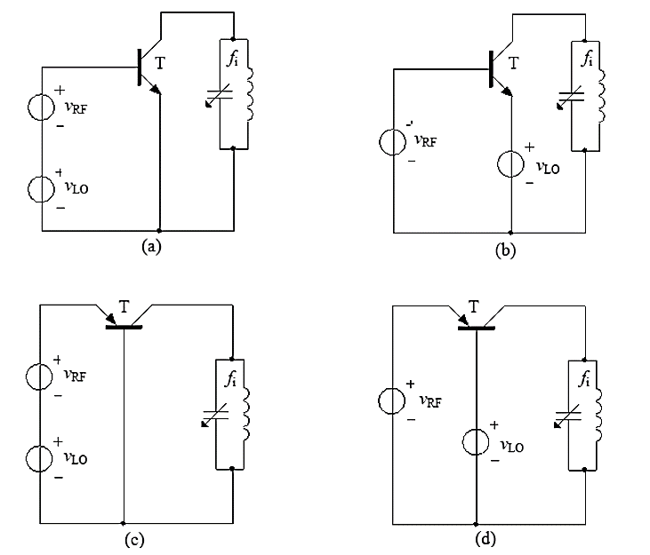

图 3.1

由于信号接入方式不同，上述各电路有着各自的优缺点，对于图5(a)所示的基极输入、基极注入型电路，需要的本振功率较小，但输入信号和本振信号会相互影响，有可能产生频率牵引效应；图5(b)电路，由于是基极输入、发射极注入型，输入信号和本振信号相互影响小，不易产生频率牵引，但要求输入的本振功率大，不过通常所需功率也不是很大，本振电路完全可以供给。图5(c)和图5(d)所示的共基型混频电路，与共发射极型的混频器相比，在工作频率不高时变频增益较低，一般较少应用。

三、设计的图纸及对图纸的分析

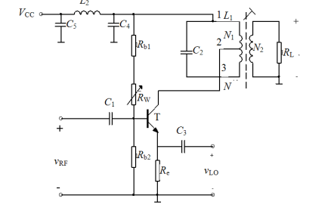

图 3.2 三极管混频电路

一个典型的三极管混频电路如图 3.2 所示，采用图 3.1(b)的电路形式。图中本振信号的耦合电容 *C*3 一般比较大，倘若采用如图 3.1(a)所示的基极注入型电路，则将本振信号耦合到基极的耦合电容必须取得很小。

四、拟采取的实验步骤

(1) 调测并验证所设计的混频器和中频放大器满足预定的指标要求。

提示：调测时先输入一个中频信号将混频输出的 LC 回路调谐在中频上，并

把中频放大器调好，然后级联起来调混频器。  
(2) 寻找混频器最佳工作点 IEQ(OPT)。

在本振信号 VLO = 100mV(rmS)，输入单频正弦信号 VRF=5mV(rms)时，调节

混频器工作点（ IEQ 在 0.2~1mA 间变化），找出中频信号最大不失真输出

所对应的 IEQ(OPT)并测出的 LC 带通的 3dB 带宽；如果 BW<50kHz，则需

在并联回路上并一电阻，展宽通带。  
(3) 已知： IEQ=IEQ(OPT)，单频正弦输入 VRF=5mV(rms)， VLO=50~600mV(rms)。  
① 作出混频增益随本振信号幅度变化的曲线（在中放后用示波器测量）。  
② 输入信号不变，用频谱分析仪分别测出 VLO 为 100、 500mV(rms)时混频器

输出（中放后）的频谱，要求记录 span=30MHz 时所有谱线的频率与幅度，

分析这些谱线分别属于哪些频率分量？并将两种测试结果相比较。  
根据①、②实验结果总结出本振信号幅度对混频器性能影响的几点结论，找出适合本实验的本振信号幅度。  
(4) 输入信号幅度对混频器性能的影响如何？通过实验说明。  
建议：在 IEQ=IEQ(OPT)情况下，加本振信号 VLO=lOOmV(rms)， 观察输入正弦波的幅度 VRF 分别为 5、10、20mV(rms)时的混频器输出 （中放后）信号的频谱， 记录 span=30MHz时所有谱线的频率与幅度，通过分析、比较进行说明。  
(5) 以调幅波混频实验为例验证混频功能只改变载波频率而频谱结构不变。  
建议： IEQ=IEQ(OPT)，本振信号 VLO = 100mV(rmS)，输入信号为载频 16.455MHz， VRF=5mV(rms)，受 20kHz 信号调制的 30%标准调幅波，用频谱分析仪观察、比较混频前后的频谱。

**大连理工大学实验报告**

学院（系）： 电子信息与电气工程学部 专业： 通信工程 班级： 电通1401

姓 名： 齐妙颖 学号： 20148073 组： __

实验时间： 2016.10.27 实验室： c224 实验台：

指导教师签字： 成绩：

**晶体管混频器设计**

一、实验目的和要求

实验目的：

1. 掌握混频的概念；

2. 掌握晶体管混频电路的工程设计方法；

3. 通过实验研究电路性能。

实验要求：

(1) 输入信号频率，本振信号频率左右，中频频率左右()。

(2) 电源电压。.

(3) 混频器工作点连续可调。

(4) 混频增益5dB，为方便用示波器测量，可和中频放大器级联后一起测。

(5) 中频放大器采用谐振放大器，中心频率，带宽，在1kΩ负载上谐振点电压放大倍数。



(6) 混频输出经放大后波形目测无失真。

二、实验原理和内容

按照晶体管组态和本地振荡电压v_LO (t)注入点的不同，有四种基本电路形式，如图所示。其中，图(a)和图(b)是共发射极电路，输入信号电压v_RF (t)均从基极输入，而本振电压外v_LO (t)的注入不同，图(a)所示电路是从基极注入，而图(b)所示电路是从发射极注入。图(c)和图(d)所亦是共基极电路，输入信号电压v_RF (t)均从发射极输入，但本振电压则分别从发射极和基极注入。

这些电路的共同特点是，不管本振电压注入方式如何，实际上输入信号v_LO (t)和本振信号v_LO (t)都是加在基极和发射极之间的，并且利用三极管转移特性的非线性实现频率的变换。



图 3.3

由于信号接入方式不同，上述各电路有着各自的优缺点，对于图5(a)所示的基极输入、基极注入型电路，需要的本振功率较小，但输入信号和本振信号会相互影响，有可能产生频率牵引效应；图5(b)电路，由于是基极输入、发射极注入型，输入信号和本振信号相互影响小，不易产生频率牵引，但要求输入的本振功率大，不过通常所需功率也不是很大，本振电路完全可以供给。图5(c)和图5(d)所示的共基型混频电路，与共发射极型的混频器相比，在工作频率不高时变频增益较低，一般较少应用。

一个典型的三极管混频电路如右图所示，采用上图(b)的电路形式。图中本振信号的耦合电容C3一般比较大，倘若采用如上图(a)所示的基极注入型电路，则将本振信号耦合到基极的耦合电容必须取得很小。

三、主要仪器设备

直流稳压电源 1 台  
高频信号发生器 1 台  
示波器 1 台  
频谱分析仪 1 台

频率特性测试仪 1 台

四、调试正确的图纸

(1)测试方法

调测并验证所设计的混频器和中频放大器满足预定的指标要求。

调测时先输入一个中频信号将混频输出的LC 回路调谐在中频上，并把中频放大器调好，然后级联起来调混频器。寻找混频器最佳工作点*I*EQ(OPT)。调节混频器工作点（*I*EQ 在0.2~1mA 间变化），找出中频信号最大不失真输出所对应的*I*EQ(OPT)

并测出的LC 带通的3dB 带宽；如果BW<50kHz，则需在并联回路上并一电阻，展宽通带。

用示波器观察中频信号幅度时，可将信号经过中频放大后再观察。

(2)实验电路图

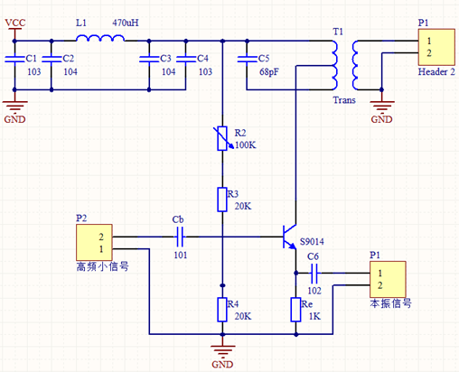

图 3.4 晶体管混频器图纸

1. 实验数据记录和处理

(1)输入信号频率*f*RF= 13.355MHz，本振信号频率*f*LO=14.03MHz (*I*EQ=*I*EQ(OPT)时)，中频频率*f*I=2.452MHz 。

(2）基极输入100mvpp,输出136mvpp,实验测得混频增益2.7dB。

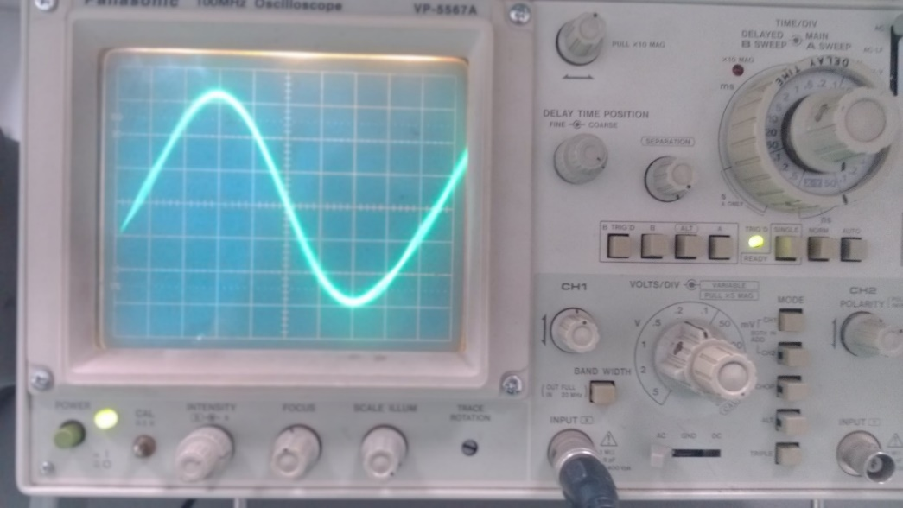

图 3.5晶体管混频器设计波形

六、实验结果与分析

实验过程中发现混频器输出谐波太多，波形不稳，后来调节中周使混频器谐振回路谐振在中频上，发现波形变好，杂波明显减少。输出波的频率不是本振频率减去输入频率，输出频率更大，可能是非线性元件工作状态不对，或者理论值的电容值在实际中找不到，只能用相近的电容值代替，导致最后的结果。

七 、实验体会

在做混频实验时调试的花费了很长时间，因为要保证第一级工作在谐振状态，还要调节本振使其振荡频率与第一级谐振频率相差大约500k，然后把第一级和第二级接到混频上，调节电位器和中周使得波形不失真，最后计算频率。在这个过程中调节频率不失真是最困难的，需要一定的细心和耐心才能把实验做好，

**大连理工大学预习报告**

学院（系）： 电子信息与电气工程学部 专业： 通信工程 班级： 电通1401

姓 名： 齐妙颖 学号： 20148073 组： __

实验时间： 2016.11.3 实验室： c224 实验台：

指导教师签字： 成绩：

**中频放大器设计**

一、实验目的和要求

实验目的：

通过实验研究电路性能

实验要求：

1.中频放大器采用谐振放大器，中心频率f_I，带宽BW≤200KΩ,在1KΩ负载上谐振点电压放大倍数A_VO≥25dB

2.混频输出经放大后波形目测无失真

二、实验原理和内容

中频放大器的自激问题

中频放大器和前级混频器级联时有时会产生自激，振荡频率约等于中频，因此调试时随时需要检测—下电路是否有自激现象。最简单的判断方法是去掉激励信号，观察是否还有输出信号存在，如果有，说明电路自激了；如果没有，则说明电路正常。产生自激的原因很多，最有可能的是由于晶体管结电容 Cb’c 的影响造成的，也有可能是级间通过电源产生串扰引起的，或者由于布局、布线不合理产生的分布参数影响引起的，清除自激的方法都是破坏它的振荡条件，常用的有：在基极或发射极上串一个小电阻， 或在三个管脚间并联电阻，或减小两级之间的耦合电容；也可采取“中和电容法'即在管子基极和集电极输出之间加入“中和电容”，使结电容和“中和电容”引入的反馈信号幅值相等、相位相反而抵消，以消除极间电容的影响；还可以采用稳定性较好的共发-共基级联的调谐放大器形式。此外，级间去耦和布局、布线不能忽视，除了在电源引入处加高、低频滤波电路外，在级间电源上一定也要加滤波电路；布局、布线时电路板上元

器件走向尽可能按原理图排列，走线尽可能短，并注意就近接地。

三、设计的图纸及对图纸的分析



图 4.1 中频放大电路

中频放大器电路形式与 高频小信号协调放大器 相同，设计时可参考。所不同的是被放大信号的载波频率不同，中频放大器要求放大的是载频较低的中频信号，因此其并联谐振回路必须调谐在中频频率上。

四、拟采取的实验步骤

测试方法：

调测并验证所设计的混频器和中频放大器满足预定的指标要求。

调测时先输入一个中频信号将混频输出的*LC* 回路调谐在中频上，并把中频放大器调好，然后级联起来调混频器。

寻找混频器最佳工作点*I*EQ(OPT)。

调节混频器工作点（*I*EQ 在0.2~1mA 间变化），找出中频信号最大不失真输出所对应的*I*EQ(OPT)并测出的*LC* 带通的3dB 带宽；如果BW<50kHz，则需在并联回路上并一电阻，展宽通带。

用示波器观察中频信号幅度时，可将信号经过中频放大后再观察。

**大连理工大学实验报告**

学院（系）： 电子信息与电气工程学部 专业： 通信工程 班级： 电通1401

姓 名： 齐妙颖 学号： 20148073 组： __

实验时间： 2016.11.3 实验室： c224 实验台：

指导教师签字： 成绩：

**中频放大器设计**

一、实验目的和要求

实验目的：

通过实验研究电路性能

实验要求：

1.中频放大器采用谐振放大器，中心频率f_I，带宽BW≤200KΩ,在1KΩ负载上谐振点电压放大倍数A_VO≥25dB

2.混频输出经放大后波形目测无失真

二、实验原理和内容

中频放大器电路形式与 高频小信号协调放大器 相同，设计时可参考。所不同的是被放大信号的载波频率不同，中频放大器要求放大的是载频较低的中频信号，因此其并联谐振回路必须调谐在中频频率上。

三、主要仪器设备

直流稳压电源 1 台  
高频信号发生器 1 台  
示波器 1 台  
频谱分析仪 1 台

频率特性测试仪 1 台

四、调试正确的图纸

测试方法：

调测并验证所设计的混频器和中频放大器满足预定的指标要求。

调测时先输入一个中频信号将混频输出的*LC* 回路调谐在中频上，并把中频放大器调好，然后级联起来调混频器。

寻找混频器最佳工作点*I*EQ(OPT)。

调节混频器工作点（*I*EQ 在0.2~1mA 间变化），找出中频信号最大不失真输出所对应的*I*EQ(OPT)并测出的*LC* 带通的3dB 带宽；如果BW<50kHz，则需在并联回路上并一电阻，展宽通带。

用示波器观察中频信号幅度时，可将信号经过中频放大后再观察。

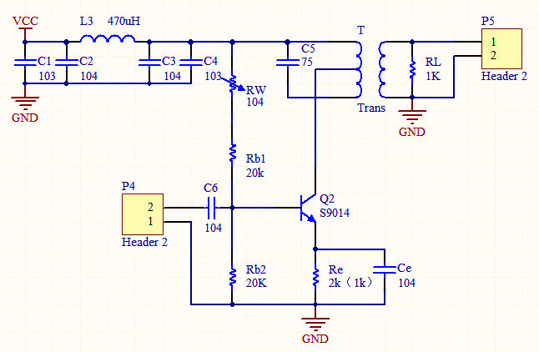

图4.2 中频放大电路图纸

1. 实验数据记录和处理

1） 测得中频放大器基极输入140mvpp时,输出2.40vpp,放大17倍，中放增益24.60dB，符合设计要求。

2）调节中周，将中频放大器能调谐在中频上时，输出波形谐波少，波形基本无失真，符合设计要求。

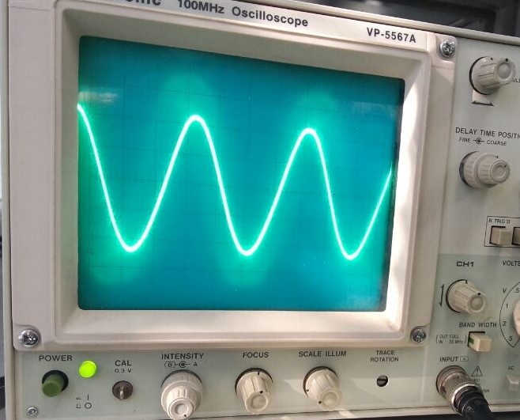

图4.3 中频放大器输出波形

1. 实验结果与分析

在进行本级调试过程中，我用信号发生器产生2.455MHz的调频波输入到中频放大器的输入端，用示波器监视输出端，调整电路的静态工作点以及中周电感，使回路正常工作。然后与混频器进行级联，发现尽管混频器输出波形谐波明显，但经过中频放大器的放大、选频作用后，中放的输出呈现出比较纯净的调频波。

七 、实验体会

在第四级的调节过程中，要先把前三级都调试好，我们遇到的问题是每次调试第一级都会产生自己振荡，这次换了一根地线才解决了第一级自激振荡的问题，调节第四级时需要调节第四级的中周和第三极的中周电位器，得到一个不失真的正弦波，并且输出波形随着输入波的变化而变化。感觉很有成就感。

**大连理工大学预习报告**

学院（系）： 电子信息与电气工程学部 专业： 通信工程 班级： 电通1401

姓 名： 齐妙颖 学号： 20148073 组： __

实验时间： 2016.11.10 实验室： c224 实验台：

指导教师签字： 成绩：

**正交鉴频器设计**

一、实验目的和要求

实验目的：

(1) 加深对相乘器工作原理的认识。

(2) 掌握正交鉴频器的工程设计方法。

(3) 掌握用频率特性测试仪调测移相网络和鉴频特性曲线的方法。

实验要求：

(1) 90°移相网络相移可调。

(2) 乘法器两输入端设置直流平衡调节电路。

(3) S曲线零点位于 上、下峰点基本对称，线性范围大于 。

(4) 鉴频器能正确解调以下调频波，且输出波形目测无失真。

调频波中心频率： (具体值由所设计确定的本振频率决定)；幅度： ；调制信号频率：1KHZ；频偏：3KHZ。

(5) 电源电压 ，Vee=-8V 。

二、实验原理和内容

根据工作原理，正交鉴频器主要由完成频-相转换功能的线性网络(移相网络)、鉴相器和低通滤波器组成。然后将输出低频信号输出到有源音箱，进行监听。

(1) 线性相移网络

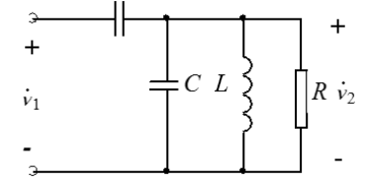 本实验采用如图所示的最常用的频-相转换网络，使用MC1496模拟乘法器芯片作鉴相器，为得到过原点的正弦鉴相特性，要求鉴相器的两个输入信号正交，因此，位于乘法器输入端的移相网络必须完成两个功能，一是频-相转换，即将输入调频波转换成调相-调频波，使对的相位差与输入信号的频偏成 图5.1 频-相转换网络电路

正比；二是在输入调频波的中心频率点上，输出信号与输入信号是正交的，即该网络在的中心频率点上必须移相90°。

实验时只需将图所示的回路调谐在输入调频波的中心频率上即可实现正交。

(2) 鉴相器

①本实验用MC1496模拟乘法器芯片作鉴相器，用双电源供电+12V和−8V。

正常工作时MC1496各个引脚的直流工作电压大致如表所示：

|  |  |  |  |  |  |  |  |  |  |  |
| --- | --- | --- | --- | --- | --- | --- | --- | --- | --- | --- |
| 引脚 | 1 | 2 | 3 | 4 | 5 | 6 | 8 | 10 | 12 | 14 |
| 电压/V | -2.2 | -2.9 | -2.9 | -2.2 | -6.8 | 8.7 | 5.9 | 5.9 | 8.7 | -8 |

② 由于芯片1、4输入端输入阻抗高，移相网络接在1、4输入端，为避免偏置对移相网络的有载Q值带来大的影响，1、4脚上偏置电阻不能太小(一般为几kΩ)。

③ 芯片2、3脚之间的反馈电阻可用于调节相乘器增益，这里电阻值不宜太大，否则鉴频输出太小。其值可根据实际情况选取。

④MC1496的引脚图如下所示：

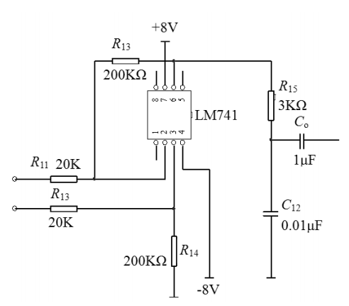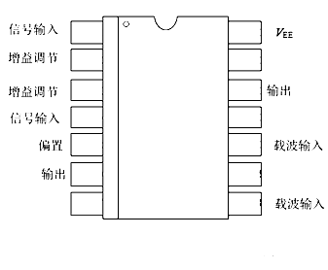

图5.2 MC1496 引脚图 图5.3 鉴相器电路图

(3) 低频放大器和低通滤波

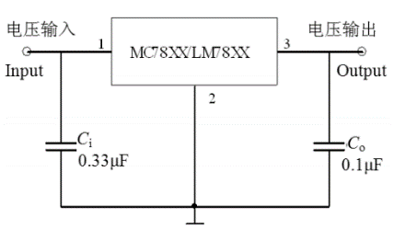 低频放大采用LM741接成差分放大器的形式，将MC1496的双端输出变成单端输出，然后和RC滤波网络相连，如图所示。为避免乘法器和低频放大器的直流工作点互相影响，建议两者之间采用交流耦合，运放电源采用，电压由LM7808三端稳压器产生。低通滤波采用简单的一阶RC滤波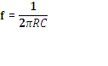，根据调频波调制信号的最高频率确定滤波器截止频率，由上式计算RC的值，C的取值要求对高频信号近于短路，对调制信号近于开路。

(4) 电源稳压块的应用

实验室提供的是双路电源，当电路需要两种以上电源电压时，可用稳压器变换电压。如本实验MC1496的电源电压为+12V、−8V，LM741的电源电压为+8V、−8V，即鉴频器需要三种电源电压：+12V、+ 8V、−8V，故本实验需用三端稳压器LM7808将+ 12V变换到+8V，其基本应用电路如图所示。图中 图5.4 电源稳压块

的作用是消除输入连线较长时其电感效应引起的自激振荡，减小波纹电压；的作用是消除电路高频噪声。

三、设计的图纸及对图纸的分析

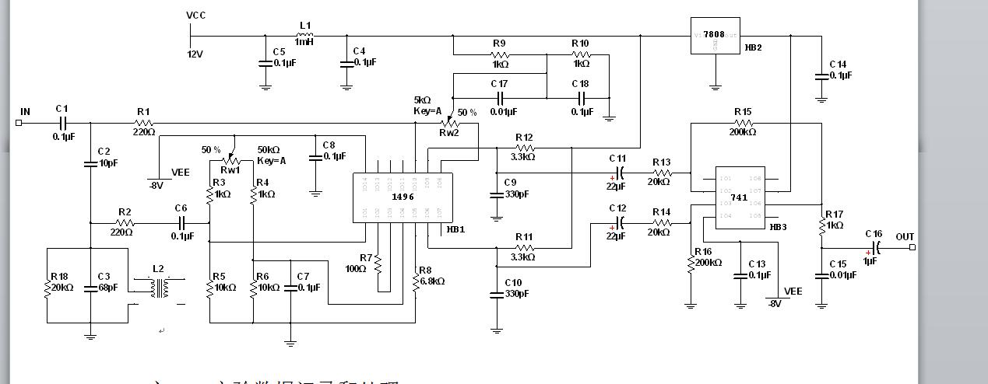

图 5.5 正交鉴频器电路

四、拟采取的实验步骤

调测并验证所设计的鉴频器满足预定的指标要求。

先测试、调整芯片电源引脚、MC1496各引脚静态工作点。

调相乘器两个输入端直流平衡；调移相网络相移90°；扫频仪射频输出信号不宜过大，一般要经30dB 衰减。输入信号改为调频波，16.455MHz，10mVpp，频偏范围1kHz-50kHz。

**大连理工大学实验报告**

学院（系）： 电子信息与电气工程学部 专业： 通信工程 班级： 电通1401

姓 名： 齐妙颖 学号： 20148073 组： __

实验时间： 2016.11.10 实验室： c224 实验台：

指导教师签字： 成绩：

**正交鉴频器设计**

一、实验目的和要求

实验目的：

(1) 加深对相乘器工作原理的认识。

(2) 掌握正交鉴频器的工程设计方法。

(3) 掌握用频率特性测试仪调测移相网络和鉴频特性曲线的方法。

实验要求：

(1) 90°移相网络相移可调。

(2) 乘法器两输入端设置直流平衡调节电路。

(3) S曲线零点位于上、下峰点基本对称，线性范围大于。

(4) 鉴频器能正确解调以下调频波，且输出波形目测无失真。

调频波中心频率： (具体值由所设计确定的本振频率决定)；幅度：；调制信号频率：1KHZ；频偏：3KHZ。

(5) 电源电压，Vee=-8V 。

二、实验原理和内容

根据工作原理，正交鉴频器主要由完成频-相转换功能的线性网络(移相网络)、鉴相器和低通滤波器组成。然后将输出低频信号输出到有源音箱，进行监听。

(1) 线性相移网络

 本实验采用如图所示的最常用的频-相转换网络，使用MC1496模拟乘法器芯片作鉴相器，为得到过原点的正弦鉴相特性，要求鉴相器的两个输入信号正交，因此，位于乘法器输入端的移相网络必须完成两个功能，一是频-相转换，即将输入调频波转换成调相-调频波，使对的相位差与输入信号的频偏成 图5-1 频-相转换网络电路

正比；二是在输入调频波的中心频率点上，输出信号与输入信号是正交的，即该网络在的中心频率点上必须移相90°。

实验时只需将图所示的回路调谐在输入调频波的中心频率上即可实现正交。

(2) 鉴相器

①本实验用MC1496模拟乘法器芯片作鉴相器，用双电源供电+12V和−8V。

正常工作时MC1496各个引脚的直流工作电压大致如表所示：

|  |  |  |  |  |  |  |  |  |  |  |
| --- | --- | --- | --- | --- | --- | --- | --- | --- | --- | --- |
| 引脚 | 1 | 2 | 3 | 4 | 5 | 6 | 8 | 10 | 12 | 14 |
| 电压/V | -2.2 | -2.9 | -2.9 | -2.2 | -6.8 | 8.7 | 5.9 | 5.9 | 8.7 | -8 |

② 由于芯片1、4输入端输入阻抗高，移相网络接在1、4输入端，为避免偏置对移相网络的有载Q值带来大的影响，1、4脚上偏置电阻不能太小(一般为几kΩ)。

③ 芯片2、3脚之间的反馈电阻可用于调节相乘器增益，这里电阻值不宜太大，否则鉴频输出太小。其值可根据实际情况选取。

④MC1496的引脚图如下所示：



图5-2 MC1496 引脚图 图5.3 鉴相器电路图

(3) 低频放大器和低通滤波

 低频放大采用LM741接成差分放大器的形式，将MC1496的双端输出变成单端输出，然后和RC滤波网络相连，如图所示。为避免乘法器和低频放大器的直流工作点互相影响，建议两者之间采用交流耦合，运放电源采用，电压由LM7808三端稳压器产生。低通滤波采用简单的一阶RC滤波，根据调频波调制信号的最高频率确定滤波器截止频率，由上式计算RC的值，C的取值要求对高频信号近于短路，对调制信号近于开路。

(4) 电源稳压块的应用

实验室提供的是双路电源，当电路需要两种以上电源电压时，可用稳压器变换电压。如本实验MC1496的电源电压为+12V、−8V，LM741的电源电压为+8V、−8V，即鉴频器需要三种电源电压：+12V、+ 8V、−8V，故本实验需用三端稳压器LM7808将+ 12V变换到+8V，其基本应用电路如图所示。图中 图5-4 电源稳压块

的作用是消除输入连线较长时其电感效应引起的自激振荡，减小波纹电压；的作用是消除电路高频噪声。

三、主要仪器设备

双路直流稳压电源 1 台  
高频信号发生器 1 台  
频率特性测试仪 1 台  
示波器 1 台

四、调试正确的图纸

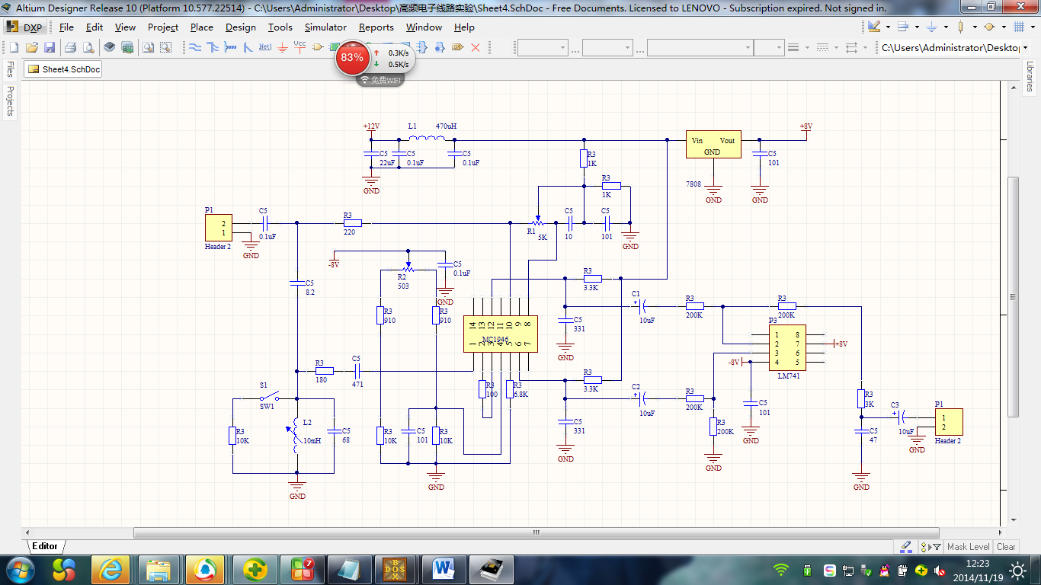

图5-5 正交鉴频器图纸

1. 实验数据记录和处理

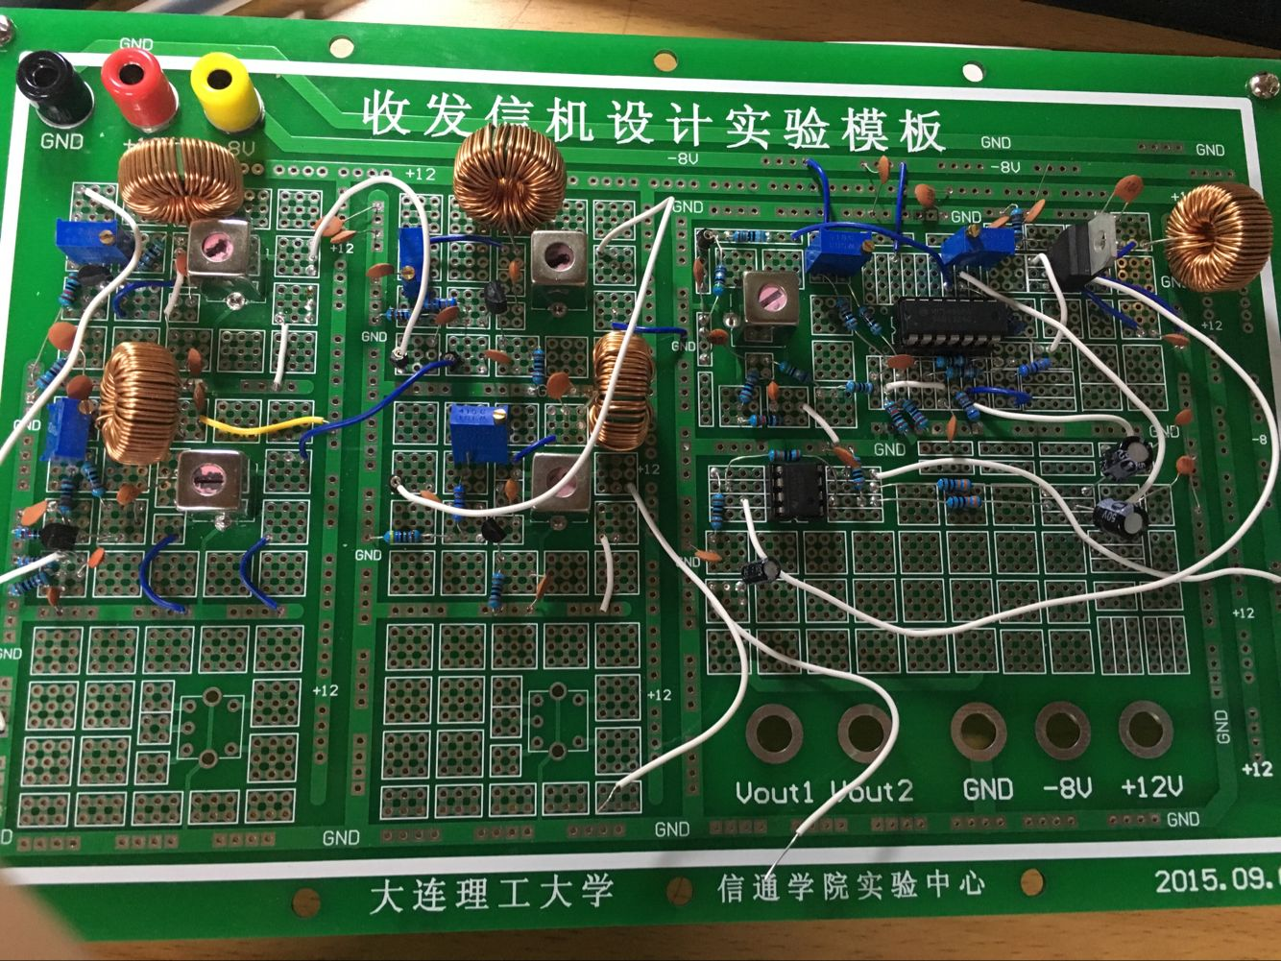

图5-6 实验连接电路板

1. 实验结果与分析

最后实验焊接好了第五级，但是时间原因没有调试，验收到第四级。

1. 实验体会

以前只做过低频模拟电路的相关设计，第一次接触高频电路的实验，开始时信心不足，因为都说高频的电路容易受干扰，不易调试。刚开始由于没有经验，基本理论掌握不牢，出现了很多参数设计错误。此外，以前也没有自己焊过电路板，所以进行起来有许多困难。但随着实验的进行，逐渐摸到了一些门路，理论知识和实践经验都得到了提高。

高频电路的布局很重要，滤波电路的布局合理，就可能会消除各级间的干扰。电容、电感的选取需要严谨的计算，各级间的耦合电容需参考幅值、频率选取，在混频器中体现得尤为明显。在后续级联过程中我发现，本振的输出一旦接入混频器中，由于受后级干扰严重。

本次实验总体来说比较难，因为要自己设计电路参数，设计电路板布局，还要避免因电路连接导致的干扰，实验进行下来出结果时感觉很有成就感。锻炼了我与队友配合发现问题与解决问题的能力，以及细心谨慎，不轻易放弃的精神，对今后的学习生活和做实验都有很大帮助。

最后感谢老师的悉心指导！